Министерство науки и высшего образования РФ
Федеральное государственное автономное
образовательное учреждение
высшего образования
СИБИРСКИЙ ФЕДЕРАЛЬНЫЙ УНИВЕРСИТЕТ

Космических и информационных технологий
институт
Прикладная информатика
кафедра

ОТЧЕТ О ПРАКТИЧЕСКОЙ РАБОТЕ №2
Моделирование бизнес-логики, архитектуры и данных ИС

Преподаватель А.Р. Кемельбаева
подпись, дата инициалы, фамилия

Студент КИ24-21Б, 032429752 Ю.И. Безмага
номер группы, зачетной книжки подпись, дата инициалы, фамилия
Студент КИ24-21Б, 032429674 А.И. Тимофеев
номер группы, зачетной книжки подпись, дата инициалы, фамилия
Студент КИ24-21Б, 032431814 Р.В. Красовский
номер группы, зачетной книжки подпись, дата инициалы, фамилия

Красноярск 2026

Функциональные требования

Код | Функциональное требование
FR-01 | Система должна обеспечивать регистрацию и авторизацию пользователя (JWT, хеширование пароля)
FR-02 | Система должна предоставлять личный кабинет с отображением имени, баланса и истории операций
FR-03 | Система должна позволять добавлять, редактировать и удалять доходы и расходы
FR-04 | При добавлении операции система должна запрашивать сумму, категорию и дату с валидацией на клиенте и сервере
FR-05 | Система должна содержать предустановленный справочник категорий (еда, транспорт, развлечения, связь, жильё и т.д.)
FR-06 | Система должна позволять пользователю создавать собственные категории
FR-07 | Система должна автоматически рассчитывать баланс (доходы − расходы) и пересчитывать его при изменении операций
FR-08 | Система должна строить круговую диаграмму расходов по категориям
FR-09 | Система должна строить линейную диаграмму динамики расходов за выбранный период
FR-10 | Система должна позволять создавать цели двух типов: «накопить сумму» и «снизить расходы в категории на X%»
FR-11 | Система должна отображать прогресс-бар выполнения каждой цели и автоматически обновлять его при добавлении операций
FR-12 | Система должна автоматически начислять достижения (ачивки) при выполнении условий («Первая запись», «Сэкономил N рублей», «Месяц без перерасхода», «Выполнил цель»)
FR-13 | Система должна показывать уведомления об успешных действиях, ошибках валидации и новых достижениях
FR-14 | Интерфейс должен быть минималистичным, адаптивным (desktop / tablet / mobile) и содержать анимации переходов

Нефункциональные требования

Код | Требование
NFR-01 | Отклик API на типовые операции — не более 500 мс
NFR-02 | Построение диаграмм — не более 1 с при 10 000 операций
NFR-03 | Доступность сервиса — не менее 99%
NFR-04 | Пароли хранятся в виде хеша (bcrypt), передача по HTTPS
NFR-05 | JWT-авторизация, изоляция данных пользователей
NFR-06 | Валидация входных данных на сервере (SQL-инъекции, XSS)
NFR-07 | Минималистичный интерфейс
NFR-08 | Адаптивная вёрстка (desktop, tablet, mobile)
NFR-09 | Поддержка Chrome, Firefox, Edge, Safari (последние 2 версии)
NFR-10 | Горизонтальное масштабирование backend

3. Архитектурные решения
Поле | Значение
ID | ADR-001
Дата | 2026
Статус | Принято
Автор | Тимофеев А.И. (руководитель проекта)
Контекст | Учебный проект, команда из 3 человек, срок реализации — до 20.12.2026

Контекст
FinHance — веб-сервис для учёта личных финансов. Система состоит из пользовательского интерфейса на Next.js, серверной части на FastAPI и базы данных PostgreSQL.
Команда проекта состоит из трёх человек, а срок разработки ограничен периодом с сентября по декабрь 2026 года. В рамках проектирования необходимо выбрать архитектурный стиль серверной части: микросервисную архитектуру или модульный монолит.
Рассмотренные варианты
1. Микросервисная архитектура — авторизация, управление пользователями, финансовые операции, аналитика и цели реализуются в виде отдельных сервисов. Каждый сервис имеет собственную точку запуска и может развёртываться независимо.
2. Модульный монолит — серверная часть реализуется как единое приложение. Функциональные области разделены на внутренние модули, но запускаются и развёртываются совместно.
Решение
Выбран модульный монолит на стороне backend. Frontend реализован как отдельное приложение на Next.js, а backend — как единое приложение FastAPI.

Обоснование
Критерий | Микросервисы | Модульный монолит
Скорость разработки MVP | Низкая из-за необходимости создавать несколько сервисов | Высокая благодаря единой кодовой базе
Сложность для команды из 3 человек | Высокая | Низкая
Развёртывание backend | Несколько независимо развёртываемых сервисов | Единое серверное приложение
Взаимодействие модулей | Сетевые запросы между сервисами | Вызовы внутри одного приложения
Работа с базой данных | Отдельные базы или сложное согласование данных | Единая база данных
Отладка | Требуется анализ взаимодействия нескольких сервисов | Возможна локально в одном процессе
Тестирование | Необходимо тестировать отдельные сервисы и их интеграцию | Централизованное тестирование приложения
Масштабирование | Каждый сервис масштабируется независимо | Масштабируется всё backend-приложение
Соответствие срокам | Высокий риск не завершить проект вовремя | Позволяет реализовать MVP в установленный срок

Микросервисная архитектура добавила бы неоправданную для учебного проекта сложность: потребовались бы настройка взаимодействия между сервисами, отдельные процессы развёртывания, распределённое логирование и дополнительная инфраструктура.
Модульный монолит позволяет сохранить простоту разработки, при этом внутреннее разделение на функциональные модули предотвращает сильное смешивание ответственности компонентов.

Последствия
Положительные:
- возможность разработать MVP в установленный срок;
- простая настройка и запуск серверной части;
- единая кодовая база backend;
- удобная локальная отладка и тестирование;
- отсутствие сетевых вызовов между внутренними модулями;
- упрощённая работа с транзакциями и общей базой данных;
- понятное разделение серверной части на функциональные модули;
- меньшие требования к инфраструктуре и сопровождению.
Отрицательные:
- невозможно независимо развёртывать отдельные серверные модули;
- отдельные функциональные области нельзя масштабировать независимо;
- ошибка в одном модуле потенциально может повлиять на всё backend-приложение;
- backend представляет собой единую точку отказа;
- с ростом проекта может увеличиться связанность модулей;
- при значительном увеличении нагрузки может потребоваться выделение отдельных функций в самостоятельные сервисы.

Моделирование и визуализация
1. BPMN AS IS (текущий процесс)
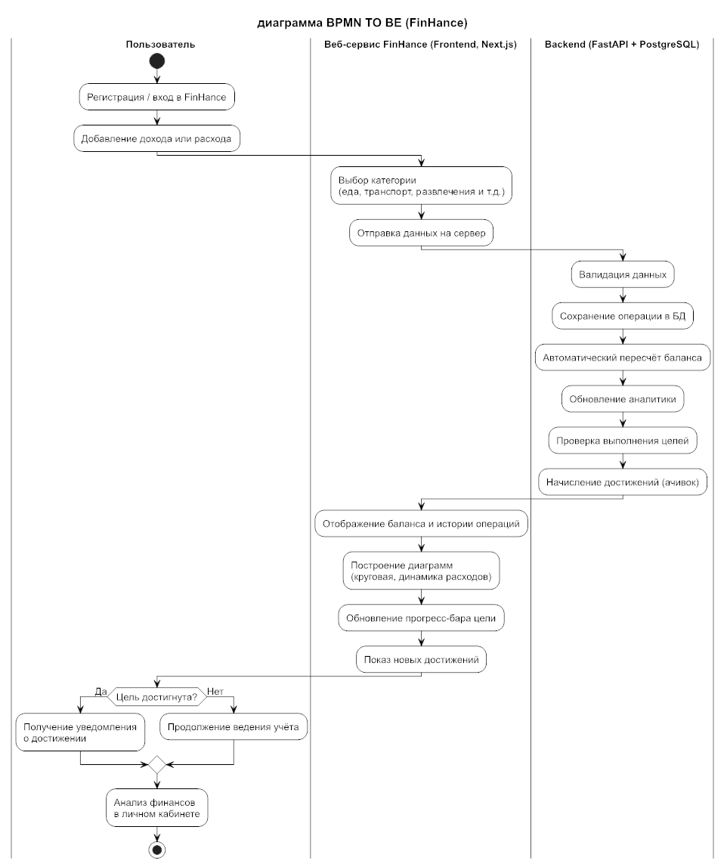
Рисунок 1 – диаграмма BPMN AS IS

2. BPMN TO BE (будущий процесс)
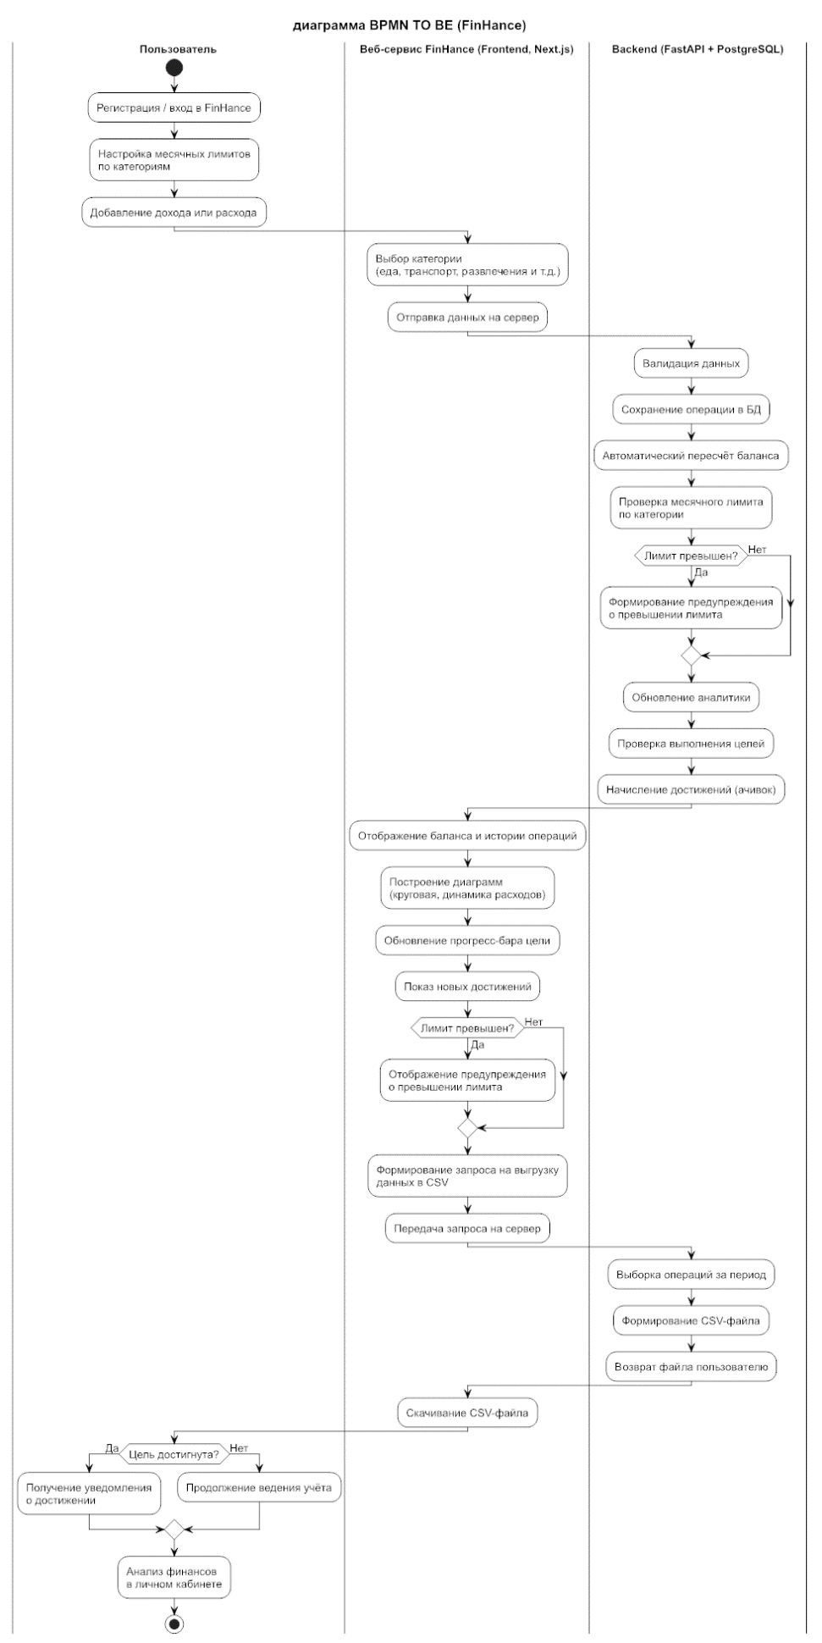
Рисунок 2 – диаграмма BPMN TO BE
3. ER-диаграмма
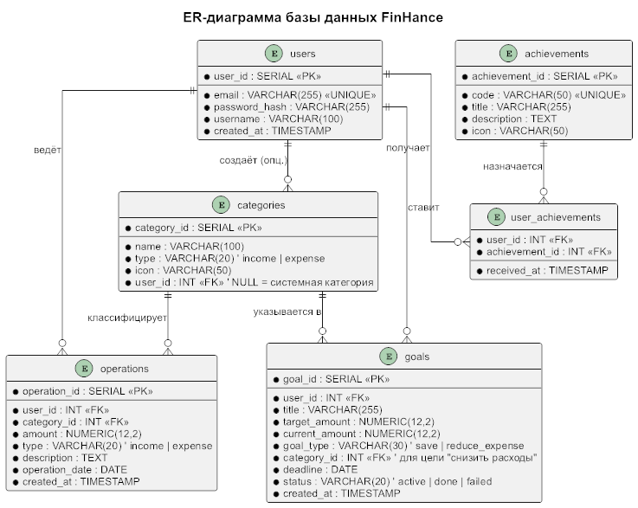
Рисунок 3 – ER-диаграмма

4. Контекстная диаграмма системы
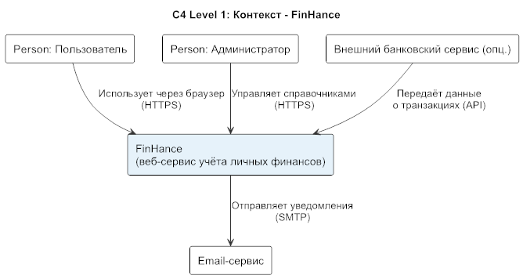
Рисунок 4 – контекстная диаграмма

5. Основные компоненты системы
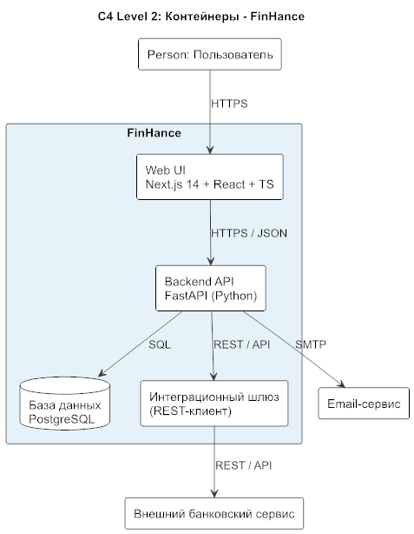
Рисунок 5 – основные компоненты системы

